**巫山县高唐组团控制线详细规划C03-11、C03-12地块一般性技术性修改**

**方案批前公示**

为加强规划管理，完善中心城市功能，适应城市建设和城市规划管理的需要，依据《中华人民共和国城乡规划法》、《城市、镇控制性详细规划编制审批办法》，按照市政府工作安排，并报请市城乡规划建设委员会城建专题会研究同意，拟对巫山县高唐组团控制性详细规划部分地块进行调整。调整方案已经专家论证通过，主要内容公示如下，请广大市民于公示期内提出宝贵意见，并书面反馈至巫山县城市规划和自然资源局规划科(315室)。

公示时间：2023.2.17～202.2.24

联系电话：023-57680181

公示方式：

1. 巫山县城市规划大厅

2、官方网站“巫山县规划和自然资源局”(http://cqws.gov.cn/xzfbm_73744/sfj_1/)

### 调整主要内容：

根据2020年因龙江南拓区（巫峡镇七星村5组）重点建设项目龙水中小学建设在即，亟需搬迁拆除建设区域内原有的江龙电力成套设备有限公司和钦玉废品收购站。根据县领导对《关于加快推进巫山县江龙电力成套设备有限公司龙潭沟用地工作的请示》（龙门街道办文﹝2022﹞10号）文件的批示。拟对巫山县高唐组团控规调整，本次共涉及两个地块的调整分别为C03-11、C03-12地块。调整前后各地块控制指标如下：

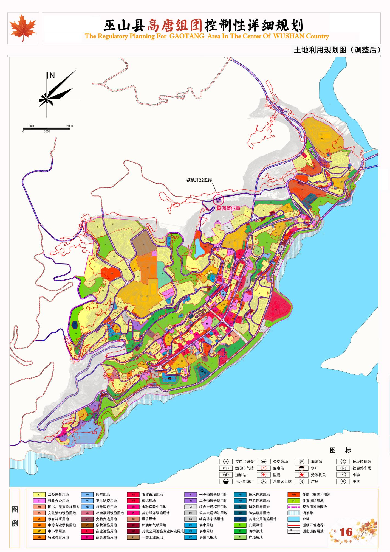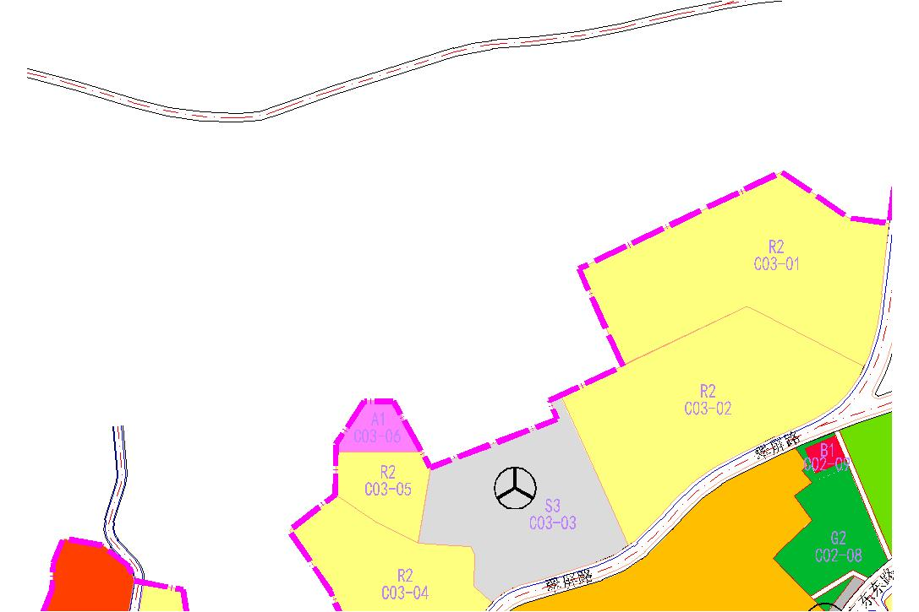

调整前

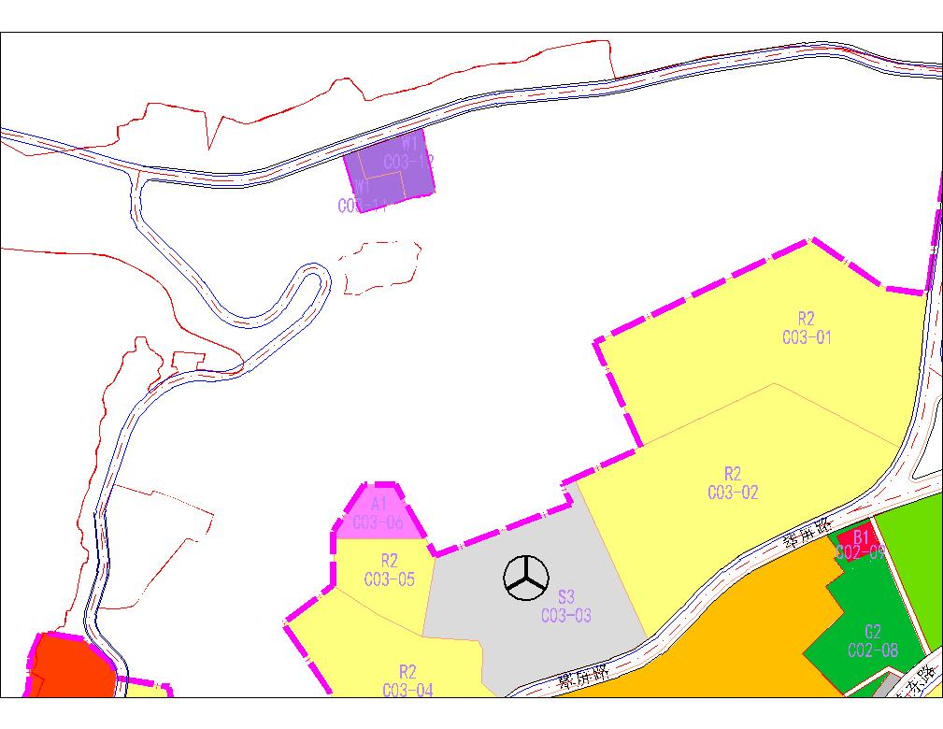

城镇开发边界

调整后

|  |  |  |  |  |  |
| --- | --- | --- | --- | --- | --- |
| **序号** | **用地代码** | | **用地性质** | **面积** | **占建设用地比例** |
| 1 | R | 居住用地 | | 240.7 | 37.88% |
| R2 | 二类居住用地 | 213.48 | 33.60% |
| R2B1 | 住商用地 | 28.79 | 4.53% |
| 2 | A | 公共管理与公共服务用地 | | 112.22 | 17.66% |
| A1 | 行政办公用地 | 19.15 | 3.01% |
| A2 | 文化设施用地 | 1.98 | 0.31% |
| A3 | 教育科研用地 | 69.11 | 10.88% |
| A4 | 体育用地 | 4.57 | 0.72% |
| A5 | 医疗卫生用地 | 14.58 | 2.29% |
| A6 | 社会福利设施用地 | 1.2 | 0.19% |
| A7 | 文物古迹用地 | 1.41 | 0.22% |
| A9 | 宗教设施用地 | 0.22 | 0.03% |
| 3 | B | 商业服务业设施用地 | | 29.5 | 4.64% |
| B1 | 商业用地 | 22.05 | 3.47% |
| B2 | 商务用地 | 3.15 | 0.50% |
| B3 | 娱乐康体用地 | 0.3 | 0.05% |
| B4 | 公用设施营业网点用地 | 2.41 | 0.38% |
| B9 | 其他服务设施用地 | 1.59 | 0.25% |
| 4 | M | 工业用地 | | 6.24 | 0.98% |
| M1 | 一类工业用地 | 6.24 | 0.98% |
| 5 | W | 物流仓储用地 | | 5.16 | 0.81% |
| W2 | 二类物流仓储用地 | 5.16 | 0.81% |
| 6 | S | 道路与交通设施用地 | | 96.58 | 15.20% |
| S1 | 城市道路用地 | 80.48 | 12.67% |
| S3 | 综合交通枢纽用地 | 9.03 | 1.42% |
| S4 | 交通场站用地 | 7.07 | 1.11% |
| 7 | U | 公用设施用地 | | 14.72 | 2.32% |
| U1 | 供应设施用地 | 7.57 | 1.19% |
| U2 | 环境设施用地 | 3.65 | 0.57% |
| U3 | 安全设施用地 | 2.84 | 0.45% |
| U9 | 其他公用设施用地 | 0.66 | 0.10% |
| 8 | G | 绿地与广场用地 | | 130.24 | 20.50% |
| G1 | 公园用地 | 97.4 | 15.33% |
| G2 | 防护绿地 | 29.75 | 4.68% |
| G3 | 广场用地 | 3.09 | 0.49% |
| 9 |  | 总城市建设用地 | | 635.67 | 100.05% |
| 10 |  | E1 | 水域 | 3.97 |  |
| 11 |  | 非城市建设用地 | | 3.97 |  |
| 12 |  | 规划总用地 | | 639.33 |  |

调整前规划用地汇总表

|  |  |  |  |  |  |  |
| --- | --- | --- | --- | --- | --- | --- |
| **序号** | **用地代码** | | | **用地性质** | **面积** | **占建设用地比例** |
| 1 | R | 居住用地 | | | 240.70 | 37.86% |
| R2 | | 二类居住用地 | 213.48 | 33.58% |
| R2B1 | | 住商用地 | 28.79 | 4.53% |
| 2 | A | 公共管理与公共服务用地 | | | 112.22 | 17.65% |
| A1 | | 行政办公用地 | 19.15 | 3.01% |
| A2 | | 文化设施用地 | 1.98 | 0.31% |
| A3 | | 教育科研用地 | 69.11 | 10.87% |
| A4 | | 体育用地 | 4.57 | 0.72% |
| A5 | | 医疗卫生用地 | 14.58 | 2.29% |
| A6 | | 社会福利设施用地 | 1.2 | 0.19% |
| A7 | | 文物古迹用地 | 1.41 | 0.22% |
| A9 | | 宗教设施用地 | 0.22 | 0.03% |
| 3 | B | 商业服务业设施用地 | | | 29.5 | 4.64% |
| B1 | | 商业用地 | 22.05 | 3.47% |
| B2 | | 商务用地 | 3.15 | 0.50% |
| B3 | | 娱乐康体用地 | 0.3 | 0.05% |
| B4 | | 公用设施营业网点用地 | 2.41 | 0.38% |
| B9 | | 其他服务设施用地 | 1.59 | 0.25% |
| 4 | M | 工业用地 | | | 6.24 | 0.98% |
| M1 | | 一类工业用地 | 6.24 | 0.98% |
| 5 | W | 物流仓储用地 | | | 5.49 | 0.86% |
| W1 | | 一类物流仓储用地 | 0.33 | 0.05% |
| W2 | | 二类物流仓储用地 | 5.16 | 0.81% |
| 6 | S | 道路与交通设施用地 | | | 96.58 | 15.19% |
| S1 | | 城市道路用地 | 80.48 | 12.66% |
| S3 | | 综合交通枢纽用地 | 9.03 | 1.42% |
| S4 | | 交通场站用地 | 7.07 | 1.11% |
| 7 | U | 公用设施用地 | | | 14.72 | 2.32% |
| U1 | | 供应设施用地 | 7.57 | 1.19% |
|  | U15 | 邮政设施用地 | 0.37 | 0.06% |
| U2 | | 环境设施用地 | 3.65 | 0.57% |
|  | U22 | 环卫设施用地 | 1.67 | 0.26% |
| U3 | | 安全设施用地 | 2.84 | 0.45% |
| U9 | | 其他公用设施用地 | 0.66 | 0.10% |
| 8 | G | 绿地与广场用地 | | | 130.24 | 20.49% |
| G1 | | 公园用地 | 97.4 | 15.32% |
| G2 | | 防护绿地 | 29.75 | 4.68% |
| G3 | | 广场用地 | 3.09 | 0.49% |
| 9 |  | 总城市建设用地 | | | 635.69 | 100.00% |
| 10 |  | E1 | | 水域 | 3.97 |  |
| 11 |  | 非城市建设用地 | | | 3.97 |  |
| 12 |  | 规划总用地 | | | 639.66 |  |

调整后规划用地汇总表